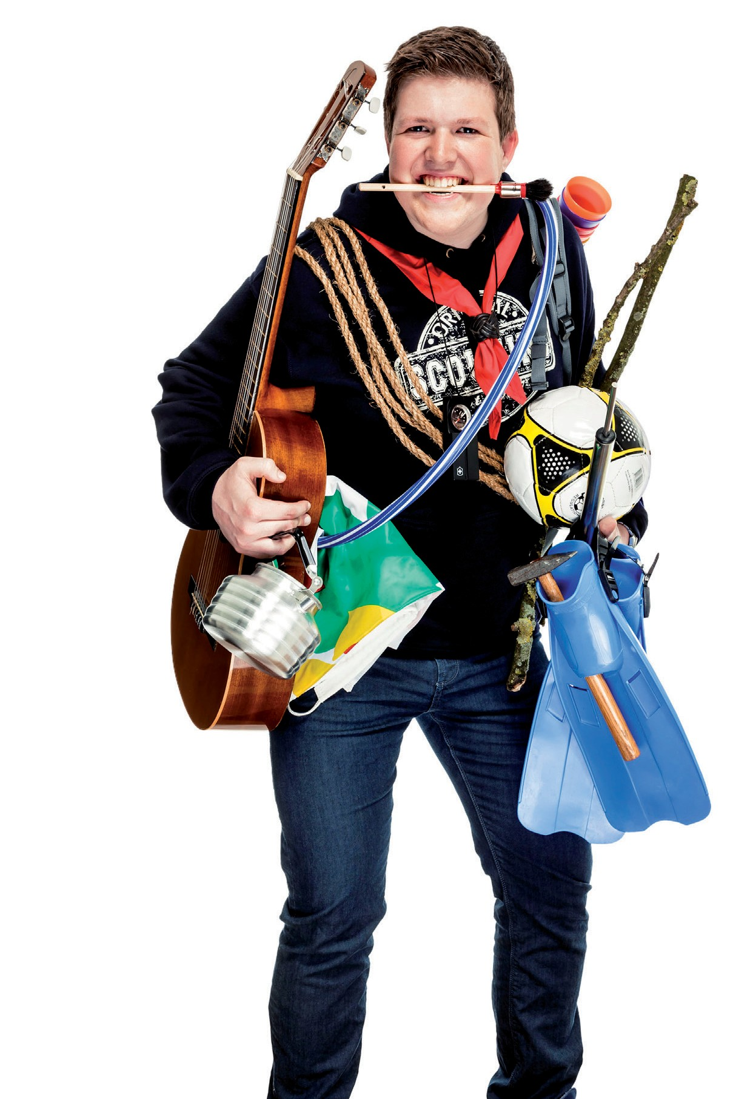
Een avontuurlijke
vrijwilligersklus

Leiding geven bij een leeftijdsgroep die je aanspreekt, meewerken om een groot internationaal kamp te organiseren of gewoon een klusje doen op het moment dat het je uitkomt. Zelfs als je je maar een uurtje per maand kunt inzetten, ben je voor Scouting al een supervrijwilliger!

Bij Scouting kun je je op eindeloos veel manieren inzetten als vrijwilliger. De meeste Scoutingvrijwilligers ken je waarschijnlijk als leidinggevenden van een groep kinderen of jongeren.Maar wist je dat je je ook met
andere kwaliteiten enorm goed kunt inzetten? Wat dacht je van het helpen bij het bouwen van een website, een klus in het bestuur
van een Scoutinggroep of het organiseren van bijzondere activiteiten? Er is altijd wat te doen.
Help ons mee!

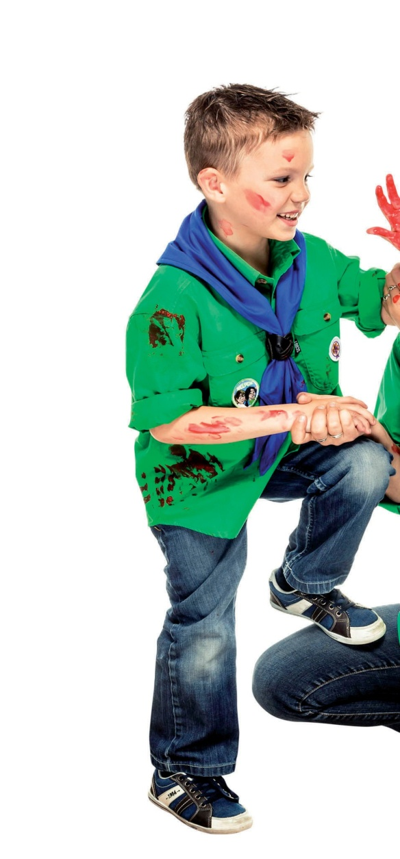
“

Ontwikkeling
Bij Scouting draait het om uitdaging en plezier!
De activiteiten die we doen zijn niet alleen leuk, ze dragen ook bij aan de persoonlijke ontwikkeling van kinderen en jongeren.

Ook als vrijwilliger bij Scouting draait het om plezier en uitdaging, want met die gave vrijwilligersklus ontwikkel jij jezelf. Daar heb je niet alleen wat aan bij Scouting, maar ook in je (toekomstige) werk of opleiding.

Van bever tot roverscout
Al vanaf 5 jaar ben je welkom bij een
Scoutinggroep. Bij Scouting wordt gewerkt met verschillende leeftijdsgroepen die speltakken worden genoemd. De jongste speltakken spelen hun spel in een thema. Het spelen in een thema prikkelt de fantasie en stimuleert de ontwikkeling van een kind.

Er zijn in Nederland landscouts, waterscouts en luchtscouts. Je kunt bij Scouting van alles doen en leren, ook als je een beperking hebt! Wist je dat er meer dan 4.000 kinderen met een beperking meedoen aan het Scoutingspel?

Mike (27): “Of ik er iets voor krijg? Dat niet, maar ik werk graag met jongeren. Iedereen zegt altijd dat pubers niks willen. Dan vind ik het kicken als ik ze zo gek krijg om in Ghana op kamp te gaan. Helemaal zelf bij elkaar gespaard!

Edwin (24): Dankzij Scouting heb ik een uitgebreid netwerk. Ook voor vrijwilligers is Scouting een toffe vrijetijdsbesteding waar je veel nieuwe vrienden maakt en ook nog eens aan je vaardigheden werkt!”
“

Meer dan je groep
Ook buiten de 1.100 Scoutinggroepen is er bij Scouting veel te doen. In je eigen
regio kun je ook samen met andere Scoutinggroepen iets ondernemen. Er zijn landelijke kampen en internationale evenementen. Scouting telt wereldwijd meer dan 40 miljoen leden!

Je kunt heel veel betekenen!
Bij Scouting maak jij het avontuur mogelijk! Je helpt kinderen en jongeren
zichzelf te ontwikkelen en je helpt ze te leren verantwoordelijkheid te dragen op een speelse, avontuurlijke manier. Samen met andere vrijwilligers - in Nederland totaal zo’n 25.000! - zorg je ervoor dat kinderen het geweldig naar hun zin hebben.

Nynke (19): “Ik vind het heerlijk om leiding te zijn. Elke week organiseren we als team opkomsten en ieder jaar bedenken we geweldige kampen. Het allerleukste zijn natuurlijk de opkomsten met de kinderen. Je ziet ze dan genieten, nieuwe dingen
“
proberen en ontdekken. En dat is ontzettend gaaf om te zien! Scouting is echt het hoogte- punt van mijn week!”

Teamwork
Scouting is teamwork! Kinderen leren
al jong hoe ze met anderen kunnen samenwerken. Dat gebeurt ook als je vrijwilliger bij Scouting bent: je staat er nooit alleen voor. In je team beslis je over de locatie van het zomerkamp, het maken van een uitdagend programma, over de keuze van een thema voor kamp en ga zo maar door. Ook het besturen van een Scoutinggroep doe je samen.

Wat kan ik doen?
Met maar een paar uur vrije tijd ben je
al een geweldige vrijwilliger. Er zijn verschillende vrijwilligersklussen en daarvan is er altijd wel eentje die aansluit bij jouw kwaliteiten of juist bij datgene wat jij nog wilt leren. Neem contact op met een Scoutinggroep bij jou in de buurt voor meer informatie en om samen te kijken wat je kunt betekenen!
Vind Scouting
Scouting is altijd in de buurt! Er zijn
meer dan 1.100 Scoutinggroepen in Nederland dus je hoeft nooit ver te zoeken naar een groep.
Op www.scouting.nl zie je welke groepen er bij jou in de buurt zijn.

Voor iedereen!
Iedereen kan lid worden van Scouting:
jong of oud, meisje of jongen. Je wordt vrijwilliger bij een Scoutinggroep in
de buurt. Die groep is aangesloten bij Scouting Nederland, de grootste jeugd- en jongerenorganisatie van Nederland. Je ontvangt het Scouting Magazine, je kunt kamperen op échte Scouting- kampeerterreinen in binnen- en buiten- land en de vereniging organiseert allerlei activiteiten. Ook zorgen we ervoor dat je goed verzekerd bent in je
tijd als vrijwilliger en is er een schat aan informatie te vinden op internet en in een speciale ScoutingApp om jouw tijd bij Scouting zo leuk en makkelijk mogelijk te maken!

Scouting Nederland
Postbus 210 • 3830 AE Leusden
tel +31 (0)33 496 09 11 e-mail info@scouting.nl web www.scouting.nl

